EXPEDIENTE INDICAÇÃO Nº
DATA
PROTOCOLO Nº

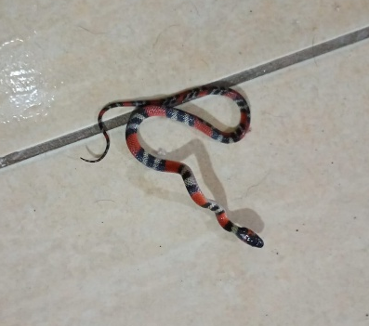
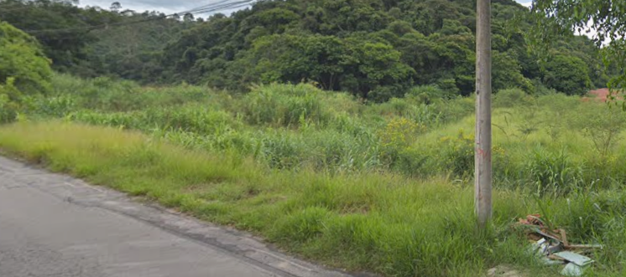
Roçagem de área pública na Rua das Cegonhas, em frente ao nº 501, no Cidade Nova II.
CONSIDERANDO que a manutenção de áreas públicas é essencial para evitar a proliferação de pragas e animais nocivos;
CONSIDERANDO que o acúmulo de vegetação alta pode comprometer a segurança e a salubridade do local;
CONSIDERANDO que a roçagem periódica contribui para a conservação do espaço urbano e o bem-estar da população;
CONSIDERANDO que munícipes relataram o aparecimento de animais peçonhentos na área, possivelmente em decorrência do mato alto, o que representa risco à saúde e segurança da população.

Assim sendo,

INDICO ao Excelentíssimo Senhor Prefeito Municipal, como permite o Regimento Interno, que determine providências quanto a Roçagem de área pública na Rua das Cegonhas, em frente ao nº 501, no Cidade Nova II.

Sala das Sessões, 26 de março de 2026.

TIO FABIANO LIMA
VEREADOR

